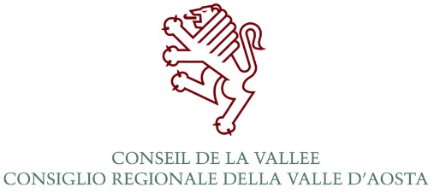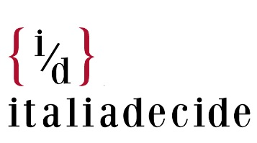

SCUOLA PER LA DEMOCRAZIA

“Territorio e gestione del suolo”
Aosta 9-10-11 ottobre 2015

PALAZZO REGIONALE
Sala Maria Ida Viglino
Venerdì 9 ottobre 2015

ore 10.30 Registrazione partecipanti

ore 11.00 Avvio dei lavori:
Luciano Violante, Presidente di italiadecide

Interventi:
Nicola Chionetti, Coordinatore Nazionale ANCIGiovani
Alessandro Palanza, Vicepresidente e Direttore delle Scuole di italiadecide; Consigliere di Stato
Marco Viérin, Presidente del Consiglio regionale
Augusto Rollandin, Presidente della Regione

ore 12.00 Ermete Realacci, Presidente VIIIa Commissione Ambiente, territorio e lavori pubblici, Camera dei deputati
Le politiche del territorio tra sostenibilità e crescita

ore 12.45 Discussione

ore 15.00 Paolo Urbani, Professore ordinario di Diritto amministrativo - Facoltà di Architettura - Università degli Studi di Chieti – Pescara
Le tutele differenziate. Dal provvedimento di vincolo alla pianificazione

ore 15.45 Raffaele Rocco, Coordinatore del Dipartimento programmazione, difesa del suolo e risorse idriche della Regione Valle d'Aosta
Le politiche di difesa del suolo in Valle d'Aosta

ore 17.15 Francesco Karrer, Professore ordinario di Urbanistica - Università degli Studi di Roma "La Sapienza"; già Presidente del Consiglio Superiore dei Lavori Pubblici
La pianificazione e la valutazione ambientale, territoriale e urbanistica

ore 18.00 Discussione

ore 18.30 Formazione dei Gruppi di lavoro

ore 19.45 Chiusura dei lavori

COURMAYEUR – SKYWAY MONTE BIANCO
Sala Pavillon du Mont-Fréty
Sabato 10 ottobre 2015

ore 9.30 Gruppi di lavoro guidati da Alessandro Palanza, Francesco Karrer, Enrico Seta e Paolo Urbani

ore 11.00 Francesco Puma, Segretario Generale Autorità di Bacino del fiume Po
Ruolo delle Autorità di bacino e difesa del suolo

ore 11.45 Discussione

ore 15.30 Mauro Grassi, Direttore della Struttura di missione contro il dissesto idrogeologico e per lo sviluppo delle infrastrutture idriche.
L’attività della cabina di regia sul dissesto idrogeologico

ore 16.30 Fabrizio Curcio, Capo Dipartimento Protezione Civile
Il sistema di protezione civile e la gestione del territorio dalla prevenzione al post emergenza

ore 17.15 Discussione

ore 18.00 Gruppi di lavoro guidati da Alessandro Palanza, Francesco Karrer, Enrico Seta e Paolo Urbani

ore 18.45 Chiusura lavori

PALAZZO REGIONALE
Sala Maria Ida Viglino
Domenica 11 ottobre 2015

ore 9.30 Riunione plenaria dei Gruppi di lavoro

ore 11.00 Maurizio Martina, Ministro delle Politiche agricole alimentari e forestali
Dialogo con i giovani amministratori

ore 12.30 Chiusura della Scuola

